Универзитет у Београд
Факултет организационих наука
Завршни рад
Тема: Имплементација софтверског система складишног пословања у .NET окружењу
Mентор: Студент:
проф. др Саша Лазаревић Срђан Млађеновић 132/12
Београд, 2016. годинa
Садржај
1 Увод 3
2 Архитектура и опис технологија 3
2.1 Тронивојска архитектура 3
2.1.1 REST сервиси 4
2.1.2 База података 4
2.1.3 Клијентска страна 5
2.2 Опис технологија 6
2.2.1 WEB API 2 6
2.2.2 Новитети у WEB API 2 6
2.2.3 Entity framework 8
2.2.4 Шта је ново у Entity frameworku 7 9
2.2.5 Javascript 9
3 Кориснички захтеви 10
3.1 Вербални опис 10
3.2 Спецификација захтева помоћу модела случајева коришћења 10
3.2.1 СК3: Случај коришћења – Креирање отпремнице 11
3.2.2 СК5: Случај коришћења – брисање корисника 12
3.2.3 СК6: Случај коришћења – претраживање производа 13
3.2.4 СК7: Случај коришћења – промена корисника 14
3.2.5 СК9: Случај коришћења – додавање корисника 15
4 Aнализа 16
4.1 Понашање софтверског система – системски дијаграм секвенци 16
4.1.1 ДС3: Дијаграм секвенци случаја коришћења - Креирање отпремнице 16
4.1.2 ДС5: Дијаграм секвенци случаја коришћења – Брисање корисника 17
4.1.3 ДС6: Дијаграм секвенци случаја коришћења – Претрага стања производа 19
4.1.4 ДС7: Дијаграм секвенци случаја коришћења – промена корисника 19
4.1.5 ДС9: Дијаграм секвенци случаја коришћења – Креирање корисника 21
4.2 Структура софтверског система – Концептуални (доменски) модел 23
5 Пројектовање 31
5.1 Пројектовање корисничког интерфејса 31
5.1.1 Пројектовање екранских форми 31
5.1.2 СК3: Случај коришћења – Креирање отпремнице 31
5.1.3 СК5: Случај коришћења – брисање корисника 34
5.1.4 СК9: Случај коришћења – додавање корисника 36
5.1.5 СК7: Случај коришћења – промена корисника 38
5.1.6 Пројектовање контролера корисничког интерфејса 40
5.2 Пословна логика 41
5.2.1 Пројектовање понашања софтверског система – системске операције 41
5.3 Пројектовање складишта података 42
6 Имплементација 45
6.1 Креирање базе података 45
6.1.1 Дефинисање шеме базе података 46
6.1.2 Манипулација над подацима 48
6.1.3 Миграција података 48
6.2 Креирање апликационе логике 49
6.2.1 Основе HTTP протокола 49
6.2.2 Дефинисање web сервиса 51
6.2.3 Обрада захтева и креирање одговора 52
6.2.4 Спецификација api-ја 53
6.3 Кориснички интерфејс 54
6.3.1 Постављање окружења 54
6.3.2 Дефинисање модела 56
6.3.3 Креирање визуелних компоненти 57
6.3.4 Комуникација са api-јем 59
6.3.5 Контролер графичког интерфејса 60
6.4 Интеграција корисничког интерфејса и средњег слоја апликације 61
7 Тестирање 62
7.1.1 Тестирање web сервиса 62
7.1.2 Тестирање модуларних компоненти 63
8 Закључак 64
9 Литература 65

Увод
У времену веома динамичног развоја технологија веома је тешко одабрати стабилну и ефикасну платформу за развој апликација. Како је тренд развоја десктоп апликација полако на измаку тако се све више прибегава развоју интернет апликација. Сада, када је интернет глобално приступачан готово свакој јединки модерног друштва, јавља се потреба за скалабилним апликацијама које опслужују велики број корисника.
Пративши тренд, компаније које за главну делатност имају информационе технологије, теже да креирају што једноставније, брзе, ефикасне оквире. Компаније такође теже да понуде комплетне пакете услуга, тзв. Full-stack оквире. Упркос великим напорима, неке компаније не успевају да дуготрајно пласирају своје производе на тржиште. Као једна од битних карактеристика одрживих ,,пакета`` технологија јесте модуларност истих, тј. подршка за интеграцију са технологијама других произвођача. Microsoft се издвојио као једна од водећих компанија које дају комплетну подршку за развој апликација, од понуде технологија преко понуде алата за развој апликација у изабраним технологијама до самог хостовања апликација на сервере и виртуелне машине.

Архитектура и опис технологија
С обзиром на то да се савремене информационе технологије веома брзо мењају, јавља се потреба за креирањем модуларних апликација, где се могу издвојити одређене заменљиве целине апликације. Када се каже заменљиве, мисли се на особину техничке заменљивости где за решење одређеног проблема постоји неколико субститутних технологија. Овај приступ пројектовању архитектуре апликација је јако популаран из простог разлога што су овако креиране апликације веома лаке за ажурирање и усклађивање са трендовима.

Тронивојска архитектура
Увођењем модуларности у апликације, дошло се до тога да се могу издвојити три категоричке целине. То су погледи, односно кориснички интерфејс, део апликација који је везан за апликациону и пословну логику, и део везан за складиште података.
Кориснички интерфејс представља визуелни део апликација преко кога је корисник у интеракцији са системом. Дакле, кориснички интерфејс је прва линија обраде корисникових захтева који могу бити разноврсни, од притиска дугмета, уноса текста итд. У зависности од акције коју је корисник предузео, апликација реагује на одређени начин. Да ли ће корисник одмах видети резултате своје акције или ће се одређена акција извршии у позадини, то је већ ствар аппликационе и пословне логике апликације.
Након што је обрадио корисникову акцију, кориснички интерфејс шаље захтев серверској страни апликације како би се резултати или запамтили у бази података или некако трансформисали у жењени излаз који логика корисничког интерфејса не може да реализује. За сваки захтев серверу који се пошаље са корисничког интерфејса, креира се једна инстанца сервиса који је специјализован само за конкретну врсту захтева. Основна улога сервиса јесте да прихвати захтев који му је упућен, изврши одређену трансформацију и пошаље натраг захтев одговора. Такође, сервер је задужен и за комуникацију са складиштем података. Позивањем одређених процедура базе података долази се до података који су релеванти за корисника.
Свака комерцијална апликација мора кориснику да обезбеди чување одређених података. Пре појаве информационих система подаци су се чували у папирној форми. Информационе технологије су омогућиле дигитализацију података, а самим тим и лакшу обраду истих уз помоћ рачунара. За најчешће коришћени тип база података данашњице сматрају се тзв. релационе базе података где се подаци чувају у табелама које су међусобно повезане.

REST сервиси
REST (Representational State Transfer) представља архитектурално решење које се користи за креирање сервисно оријентисаних апликација. REST је много једноставнији од SOAP протокола. За разлику од SOAP-a који за комуникацију користи XML стандард, REST користи JSON формат који је знатно лакши за парсирање. Оно што је заједничко за оба архитектурална приступа јесте то што користе HTTP мрежни протокол за комуникацију.
REST сервиси су сервиси без бележења стања (stateless), за разлику од SOAP сервиса који се заснивању на памћењу стања(statefull). REST се најчешће користи за израду апликација за мобилне уређаје, друштвених мрежа и аутоматизованих пословних процеса. Веома је погодан за израду апликације које опслужују велики број корисника јер се за сваки од захтева креира посебна инстанца сервиса које обрађује само тај захтев. Сервису се приступа преко његовог URI-ја (REST).

База података
База података је релативно трајна, структуирана колекције података коју користи више корисника(апликација). База је структуирана јер мора одговарати моделу података по којем је креирана. Међу најчешће коришћеним типом база података су релационе базе података, где се подаци чувају у међусобно повезаним табелама (Лазаревић, Марјановић, Аничић, & Бабарогић, 2012).
Као програмски језик који се користи за манипулацију подацима у бази података, као и за увођење пословне логике у базу користи се SQL(Standard Query Language). Да би се испорјектовала база података која одговара посматраном систему, неопходно је прво измоделовати цео систем у одговарајућој нотацији(најчешће коришћењем UML dijagrama). На основу испројектованих модела, следи креирање базе података употребом SQL-а или одговарајућег оквира на вишем нивоу апстракције, а који је заснован на SQL-у.

Клијентска страна
Да би се олакшала употреба апликације кориснику, свака комерцијална апликација мора имати део који се тиче визуелизације резултата извршавања одређене функционалности апликације. Клијентска страна апликације се састоји из два дела. Један део је задужен за визуелизацију, док други има улогу контролора корисничког интерфејса који у зависности од исхода комуникације са сервером позива одређене визуелне компоненте да прикажу те резултате.
У зависности од архитектуре апликације и њене намене бира се тзв. Frontend технологија. Приликом пројектовања корисничког интерфејса у обзир је неопходно узети корисничке захтеве по питању изгледа. Такође је потребно и направити компромис између финог изгледа и функционалности апликације.
Када је у питању контролор корисничког интерфејса и појединачних компоненти којима он управља поставља се неколико питања. Као прво, да ли би контролер требало да се брине о комуникацији са сервером или би свака компонента то требало да обавља у сопственој режији? Друго питање које се намеће јесте питање одржавања стања компоненти. Одговори на ова питања варирају у зависности од комплексности апликације, клијентових захтева итд.

Опис технологија

WEB API 2
Web Api 2 је оквир креиран од стране Microsoft-а и припада широкој лепези .NET оквира којој између осталих припадају ASP.NET, Entity framework итд. Представља веома погодно окружење за развој апликација које се базирају на комуникацији преко HTTP протокола. Web Api 2 је веома погодан оквир за израду RESTfull апликација у .NET окружењу. Архитектура софтвера на којој је базирана цела филозофија ASP.NET је такозвана MVC архитектура (model-view-controller). Основна логика је та да се апликација структуира у три целине. За сваку од ових целина развијено је по неколико десетина оквира. Конкретно Microsoft је за потребе серверског дела у који спадају модели и контролери развио ASP.NET намењен за баратање са контролерима, а Entity framework за рад са моделима(базом података); док је за део погледа развијен JavaScript скриптни језик отвореног кода са многобројним оквирима (Angular, React, Node,...). Главна филозофија поменуог приступа је та да се све што је потребно да се памти меморише у базу података, за функционалности апликације се развијају контролери који комуницирају са базом података, обрађују податке и прослеђују их корисничком интерфејсу у виду JSON нотације који се касније парсирају и приказују кориснику.
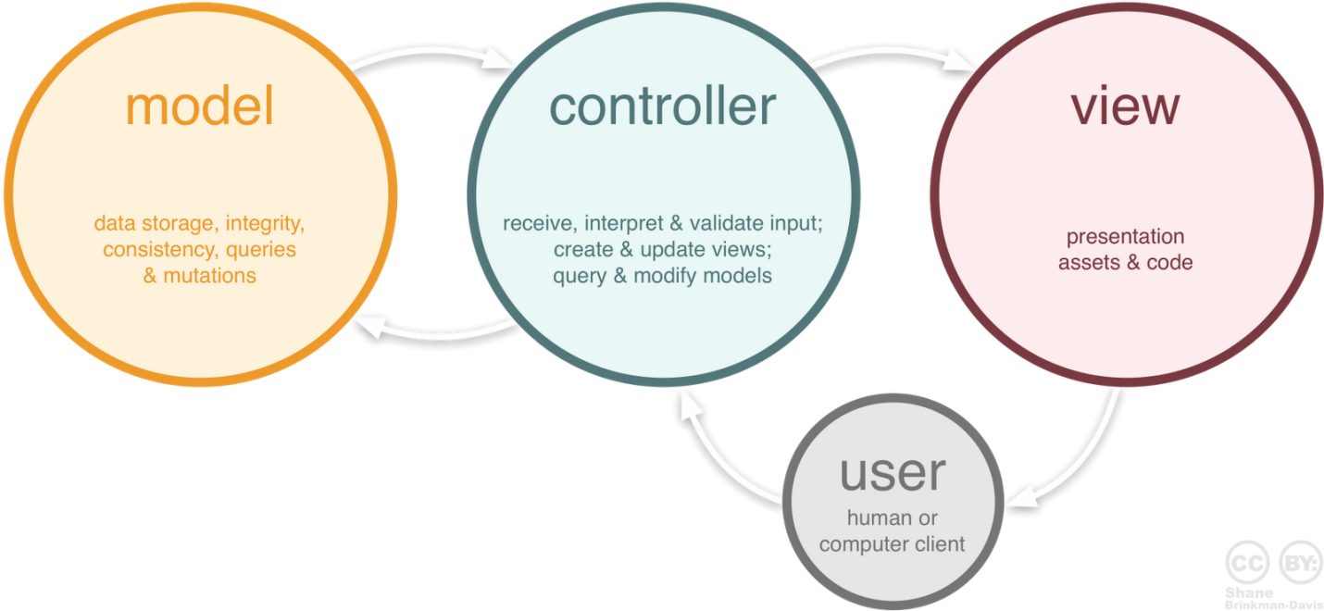
MVC патерн

Новитети у WEB API 2
У Web Api 2 је уведено доста новитета у односу на претходну верзију, тако да ће у наставку бити поменуте најзначајније промене. Могућност потпуног прилагођавања филтера HTTP захтева
- Побољшање атрибута за руте који сада омогућава потпуну контролу откривања и конфигурисања контролера испред кога се наводи атрибут. Такође, веома је лако редефинисати методе предефинисаног интерфејса IDirectRouteProvider наслеђивањем подразумеване имплементације класе DefaultIDirectRouteProvider
- Подршка за клијентску страну Nuget пакета на Windows phone 8.1 платформи
- Интеграција за ODL UriParser
- Подршка за Camel case конвенцију
- Избачени су EntitySetController i AsyncEntitySetController
- Поновно коришћење постојећих Entity data model-а(EDM) – модели креирани коришћењем Entity frameworka
- IHttpActionResult – могуће је имплементирати поменути интерфејс како би се искористила могућност аутоматске енкапсулације HTTP захтева која је у њему дефинисана
- Потпуна подршка за CORS(Cross origin request sharing)
- Додат је филтер за ауторизацију који се у потпуности може прилагодити корисниковим потребама што омогућава изузетно велики степен безбедности корисникових података

Entity framework
Еntity framework се наланази изнад ADO.NET оквира који је првенствено намењен за рад са базом података. Савремене технологије се развијају да би програмерима омогућили да буду што ефикаснији у раду. Еntity framework је развијен баш из потребе за бржим и ефикаснијим развојем апликација и представља софистициранију верзију ADO.NET. Међутим, много је полемике око ефикасности ове две технологије. Креатори Еntity framework-а су се баш потрудили да код буде веома ефикасан и да програмер не мора о томе много да води рачуна, за разлику од ADO.NET где програмер мора да зна шта ради када је ефикасност кода у питању.
Еntity framework нуди неколико приступа развоја модела(базе података) и програмеру даје могућност избора начина којим ће развијати апликацију. Развој апликације пркео Еntity framework-а можемо посматрати кроз две димензије: прва је на основу тога да ли база података већ постоји или се креира потпуно нова база, а друга се тиче тога да ли ће се база креирати у визуелном окружењу или преко развојног окружења(писањем кода).
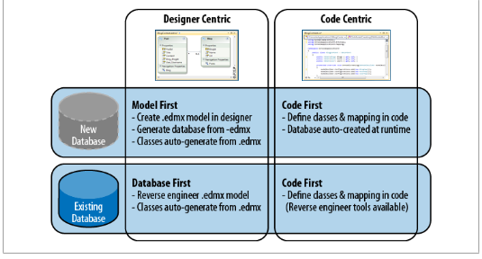
Приступи развоја модела у Еntity framework-у
- Model first приступ је најсофистициранији приступ развоју модела апликације. Могуће је креирати базу података у визуелном окружењу. Овде се дефинишу релације, атрибути релација, домени над којима су дефинисани итд. Model first је веома лаган начин креирања модела и веома је погодан за програмере који су почетници у овом пољу програмирања. Овако креиран модел има екстензију .edmx. C# класе се потом аутоматски генеришу на основу модела
- Code first приступ је нешто тежи начин генерисања модела који подразумева програмирање класа које ће касније бити преведене у релације базе података. Овде се дефинишу и везе између класа(релација). Битно је назначити да приликом дефинисања класе ниво приступа мора бити јавни из простог разлога што сама структура фолдера захтева тако. Приликом дефинисања атрибута класа неопходно је дефинисати адекватне методе за приступ и модификацију истих(тзв. property метода). Овај присуп користи миграцију података како би креирао базу
- Database first приступ-је заправо обрнути приступ од Model first приступа, који на основу већ постојеће базе генерише визуелну репрезентацију модела
- Code first присуп када је база података већ креирана - на основу креиране базе података се генеришу класе и везе између њих

Шта је ново у Entity frameworku 7
Неке од најбитнијих новитета у најновијој верзији у односу на претходну су:
- Подршка за нерелационе базе података
- Подршка за различите уређаје и платформе. Тако Еntity framework може да ради и на платформама које немају све елементе .NET оквира, као и на Windows phone платформи
- Константна подршка за клијентске апликације које користе све могућности .NET оквира
- Верзија 7 је компатибилна са верзијом 5 ASP.NET оквира

Javascript
У периоду веома динамичних промена технологија Javascript је успео да добије титулу најдоминантније клијентске технологије. Уз мноштво различитих оквира даје јако велики избор програмерима приликом развоја мрежних апликација. Неки од доминантних оквира су Angular.js, React.js, Node.js итд. Релативно скоро се појављују оквири за развој серверске стране апликација, Node.js и Meteor.js. Уз помоћ ових оквира могуће је у потпуности израдити апликацију у Javascript-у.
За потребе израде семинарског рада ће бити коришћен React.js оквир. С обзиром на то да се React.js код извршава на серверској страни апликације биће неопходно убацити још један слој у апликацији, а то је Node.js сервер на коме ће се Javascript извршавати. Node.js нам нуди јако велики избор различитих библиотека које доприносе продуктивности развоја React.js апликација. У комбинацији са нпр MongoDb објектном базом Node.js представља веома ефикасан оквир.
React.js је новитет у новој верзији Javascript (ecma script 6). Нова верзија уводи подршку за ламбда изразе у Javascript-у. Још један новитет у ecma script 6 је тзв објектни приступ који уводи неке концепте објектно-оријентисаног програмирања у Javascript. React.js је комбинација функционалног и објектог програмирања. Сваки React.js објекат који се креира има предефинисане функције које се могу редефинисати. Такође, постоји обавезна render функција која се мора имплементирати и она је заправо задужена за приказивање објекта на страници. React.js апликације прате тренд апликација које су сачињене само од једне странице. Свака визуелна компонента има своје стање. Наиме свака компонента може добити део стања своје надређене компоненте како би наставила са извршавањем како треба.

Кориснички захтеви

Вербални опис
Потребно је направити апликацију која омогућава вођење евиденције о корисницима који достављају производе у магацин, добавњачима средстава за рад као и купцима производа у магацину воћа. Неопходно је омогућити измену података о корисницима.
Апликација води евиденцију о свим документима који се издају и примају приликом уноса/изношења робе из/у магацин. То су пријемни лист, отпремница, реверс. Потребно је омогућити креирање, брисање и измену докумената.
Такође је неопходно у сваком тренутку приказати тренутно стање робе у магацину, како воћа тако и средстава за рад и реверсa(амбалаже).

Спецификација захтева помоћу модела случајева коришћења
Апликација се креира на основу следећих дефинисаних случајева коришћења:
- Креирање отпремнице(сложен)
- Брисање корисника
- Провера стања
- Промена корисника
- Додавање корисника

СК3: Случај коришћења – Креирање отпремнице

Назив СК
Креирање отпремнице

Актори СК
Радник

Учесници СК
Радник и систем (програм)

Предуслов: Систем је укључен и радник je улогован под својом шифром. Учитани купци и производи. Систем приказује форму за рад са отпремницом.

Основни сценарио СК

- Радник позива систем да креира отпремницу. (АПСО)
- Систем креира отпремницу. (СО)
- Систем приказује раднику отпремницу и поруку: “Систем је креирао отпремницу“. (ИА)
- Радник уноси податке у отпремницу. (АПУСО)
- Радник контролише да ли је коректно унео податке у отпремницу. (АНСО)
- Радник позива систем да запамти податке о отпремници. (АПСО)
- Систем памти податке о отпремници. (СО)
- Систем приказује раднику запамћена отпремница и поруку: “Систем је запамтио отпремницу”. (ИА)

Алтернативна сценарија
3.1 Уколико систем не може да креира отпремницу он приказује раднику поруку: “Систем не може да креира отпремницу”. Прекида се извршење сценариа. (ИА)
8.1 Уколико систем не може да запамти податке о отпремници он приказује раднику поруку “Систем не може да запамти отпремницу”. Прекида се извршење сценариа. (ИА)

СК5: Случај коришћења – брисање корисника

Назив СК
Брисање корисника

Актори СК
Радник

Учесници СК
Радник и систем (програм)

Предуслов: Систем је укључен и радник je улогован под својом шифром. Систем приказује форму за рад са корисником.

Основни сценарио СК

- Радник уноси вредности по којима претражује кориснике. (АПУСО)
- Радник позива систем да нађе кориснике по задатој вредности. (АПСО)
- Систем тражи кориснике по задатој вредности. (СО)
- Систем приказује раднику кориснике и поруку: “Систем је нашао корисника/е по задатој вредности”. (ИА)
- Радник бира корисника из листе пронађених корисника.(АПУСО)
- Радник позива систем да обрише корисника. (АПСО)
- Систем брише корисника. (СО)
- Систем приказује раднику поруку: “Систем је обрисаокорисника.” (ИА)

Алтернативна сценарија
4.1 Уколико систем не може да нађе корисника он приказује раднику поруку: “Систем не може да нађе корисника по задатој вредности”. Прекида се извршење сценарија. (ИА)
7.1 Уколико систем не може да обрише корисника он приказује раднику поруку “Систем не може да обрише корисника”. (ИА)

СК6: Случај коришћења – претраживање производа

Назив СК
Претраживање производа

Актори СК
Радник

Учесници СК
Радник и систем (програм)

Предуслов: Систем је укључен и радник je улогован под својом шифром. Систем приказује форму за рад са производима.

Основни сценарио СК

- Радник уноси вредност по којој претражује производ. (АПУСО)
- Радник позива систем да нађе производе по задатој вредности. (АПСО)
- Систем тражи производе по задатој вредности. (СО)
- Систем приказује раднику податке о производима и поруку: “Систем је нашао производ по задатој вредности”. (ИА)

Алтернативна сценарија
4.1 Уколико систем не може да нађе производ производа он приказује раднику поруку: “Систем не може да нађе производ по задатој вредности”. (ИА)

СК7: Случај коришћења – промена корисника

Назив СК
Промена корисника

Актори СК
Радник

Учесници СК
Радник и систем (програм)

Предуслов: Систем је укључен и радник je улогован под својом шифром. Систем приказује форму за рад са корисником.

Основни сценарио СК

- Радник уноси вредност по којој претражује корисника. (АПУСО)
- Радник позива систем да нађе корисника по задатој вредности. (АПСО)
- Систем тражи корисника по задатој вредности. (СО)
- Систем приказује раднику корисника и поруку: “Систем је нашао корисника по задатој вредности”. (ИА)
- Радник уноси (мења) податке о кориснику. (АПУСО)
- Радник контролише да ли је коректно унео податке о кориснику. (АНСО)
- Радник позива систем да запамти податке о кориснику. (АПСО)
- Систем памти податке о кориснику. (СО)
- Систем приказује раднику запамћени корисник и поруку: “Систем је запамтио корисника.” (ИА)
- Радник позива систем да обради корисника. (АПСО)
- Систем обрађује корисника.(СО)
12. Систем приказује раднику обрађен корисник и поруку: “Систем je oбрадиo корисника.(ИА)

Алтернативна сценарија
4.1 Уколико систем не може да нађе корисника он приказује раднику поруку: “Систем не може да нађе корисника по задатој вредности”. Прекида се извршење сценариа. (ИА)
9.1 Уколико систем не може да запамти податке о кориснику он приказује раднику поруку “Систем не може да запамти корисника”. Прекида се извршење сценариа. (ИА)
12.1 Уколико систем не може да обради корисника он приказује раднику поруку: “Систем не може да обради корисника”. (ИА)

СК9: Случај коришћења – додавање корисника

Назив СК
Креирање корисника

Актори СК
радник

Учесници СК
радник и систем (програм)

Предуслов: Систем је укључен и радник je улогован под својом шифром. Систем приказује форму за рад са корисником.

Основни сценарио СК

- Радник позива систем да креира корисника. (АПСО)
- Систем креира корисника. (СО)
- Систем приказује раднику корисника и поруку: “Систем је креирао корисника“. (ИА)
- Радник уноси податке у корисника. (АПУСО)
- Радник контролише да ли је коректно унео податке у корисника. (АНСО)
- Радник позива систем да запамти податке о кориснику. (АПСО)
- Систем памти податке о кориснику. (СО)
- Систем приказује раднику запамћеног корисника и поруку: “Систем је запамтио корисника“. (ИА)

Алтернативна сценарија
3.1 Уколико систем не може да креира корисника он приказује раднику поруку: “Систем не може да креира корисника”. Прекида се извршење сценариа. (ИА)
7.1 Уколико систем не може да запамти податке о кориснику он приказује раднику поруку “Систем не може да запамти корисника”. (ИА)

Aнализа

Понашање софтверског система – системски дијаграм секвенци

ДС3: Дијаграм секвенци случаја коришћења - Креирање отпремнице
Предуслов: Систем је укључен и радник je улогован под својом шифром. Учитани купци и производи. Систем приказује форму за рад са отпремницом.

- Радник позива систем да креира отпремницу. (АПСО)
- Систем приказује раднику отпремницу и поруку: “Систем је креирао отпремницу“. (ИА)
- Радник позива систем да запамти податке о отпремници. (АПСО)
- Систем приказује раднику запамћена отпремница и поруку: “Систем је запамтио отпремницу”. (ИА)
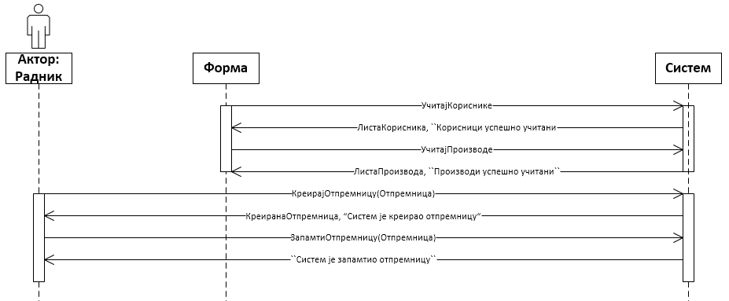
Алтернативни сценарији
3.1 Уколико систем не може да креира отпремницу он приказује раднику поруку: “Систем не може да креира отпремницу”. Прекида се извршење сценариа. (ИА)
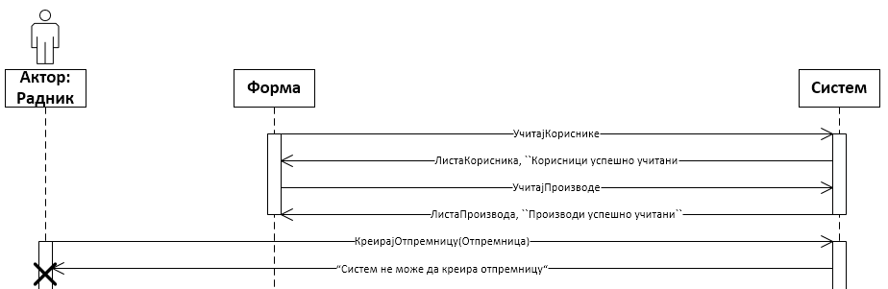
8.1 Уколико систем не може да запамти податке о отпремници он приказује раднику поруку “Систем не може да запамти отпремницу”. Прекида се извршење сценариа. (ИА)
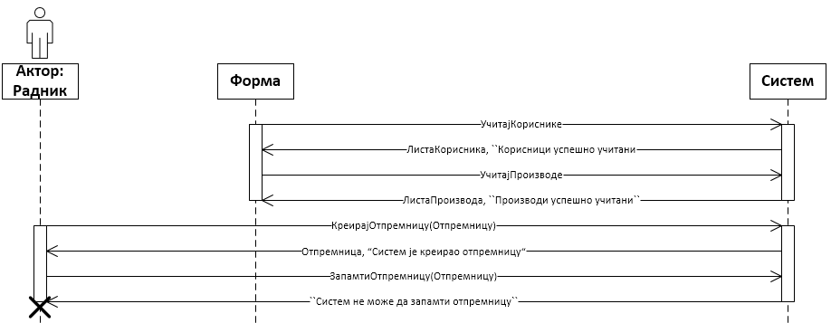
Са наведених секвенцних дијаграма уочавају се системске операције које би требало пројектовати:
- Сигнал КреирајНовуОтпремницу(Отпремница)
- Сигнал ЗапамтиОтпремницу(Отпремница)

ДС5: Дијаграм секвенци случаја коришћења – Брисање корисника
- Радник позива систем да нађе кориснике по задатој вредности. (АПСО)
- Систем приказује раднику кориснике и поруку: “Систем је нашао корисника/е по задатој вредности”. (ИА)
- Радник позива систем да обрише корисника. (АПСО)
- Систем приказује раднику поруку: “Систем је обрисаокорисника.” (ИА)
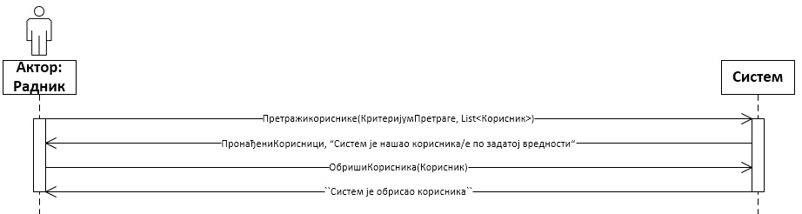
Алтернативни сценарији
2.1 Уколико систем не може да нађе корисника он приказује раднику поруку: “Систем не може да нађе корисника по задатој вредности”. Прекида се извршење сценарија. (ИА)
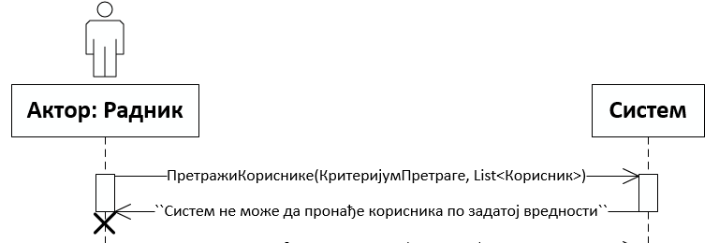
4.1 Уколико систем не може да обрише корисника он приказује раднику поруку “Систем не може да обрише корисника”. (ИА)
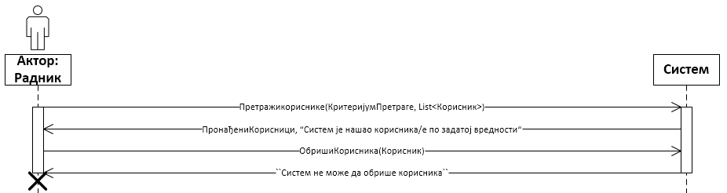
Са наведених секвенцних дијаграма уочавају се системске операције које би требало пројектовати:
- Сигнал ПретражиКориснике(КритеријумПретраге, List<Корисник>)
- Сигнал ОбришиКорисника(Корисник)

ДС6: Дијаграм секвенци случаја коришћења – Претрага стања производа
- Радник позива систем да нађе стање по задатој вредности. (АПСО)
- Систем приказује раднику податке о стању и поруку: “Систем је нашао стање по задатој вредности”. (ИА)
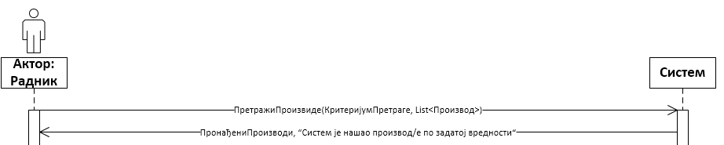
2.1 Уколико систем не може да нађе стање он приказује раднику поруку: “Систем не може да нађе стање по задатој вредности”. (ИА)
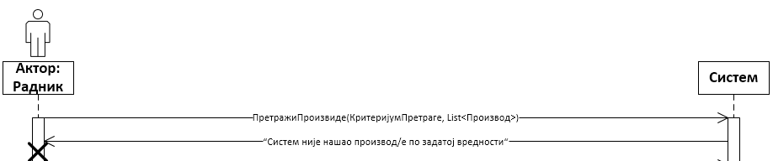
Са наведених секвенцних дијаграма уочавају се системске операције које би требало пројектовати:
1. Сигнал ПретражиПроизводе(КритеријумПретраге, List<Производ >)

ДС7: Дијаграм секвенци случаја коришћења – промена корисника
- Радник позива систем да нађе корисника по задатој вредности. (АПСО)
- Систем приказује раднику корисника и поруку: “Систем је нашао корисника по задатој вредности”. (ИА)
- Радник позива систем да запамти податке о кориснику. (АПСО)
- Систем приказује раднику запамћеног корисника и поруку: “Систем је запамтио корисника.” (ИА)
- Радник позива систем да обради корисника. (АПСО)
- Систем приказује раднику обрађеног корисника и поруку: “Систем je oбрадиo корисника.(ИА)
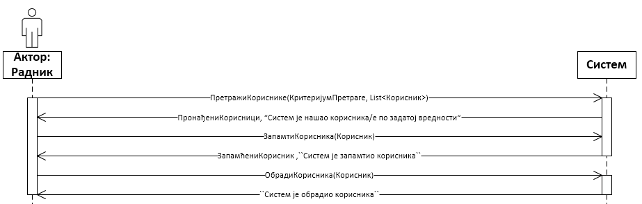
Алтернативни сценарији
  - Уколико систем не може да нађе корисника он приказује раднику поруку: “Систем не може да нађе корисника по задатој вредности”. Прекида се извршење сценариа. (ИА)
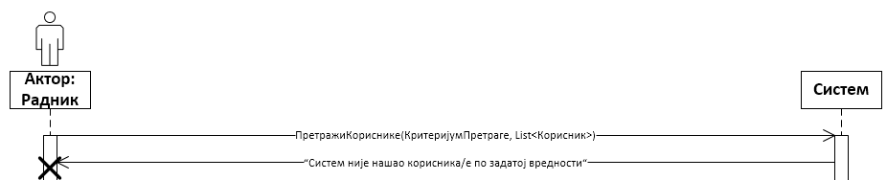
4.1 Уколико систем не може да запамти податке о кориснику он приказује раднику поруку “Систем не може да запамти корисника”. Прекида се извршење сценариа. (ИА)
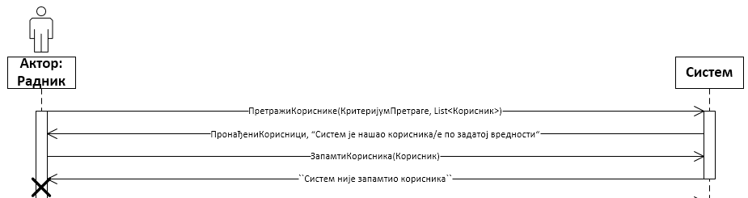
6.1 Уколико систем не може да обради корисника он приказује раднику поруку: “Систем не може да обради корисника”. (ИА)
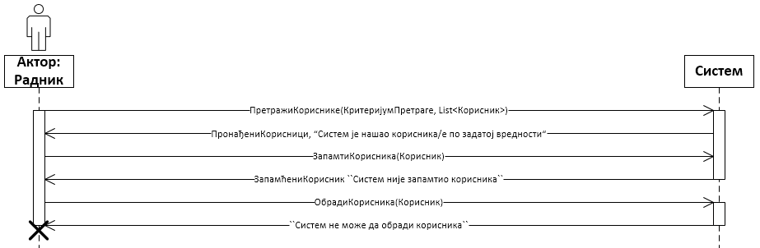
Са наведених секвенцних дијаграма уочавају се системске операције које би требало пројектовати:
- Сигнал ПретражиКориснике(КритеријумПретраге, List<Корисник>)
- Сигнал ЗапамтиКорисника(Корисник)
- Ситнал ОбрадиКорисника(Корисник)

ДС9: Дијаграм секвенци случаја коришћења – Креирање корисника
- Радник позива систем да креира корисника. (АПСО)
- Систем приказује раднику корисника и поруку: “Систем је креирао корисника“. (ИА)
- Радник позива систем да запамти податке о кориснику. (АПСО)
- Систем приказује раднику запамћеног корисника и поруку: “Систем је запамтио корисника“. (ИА)
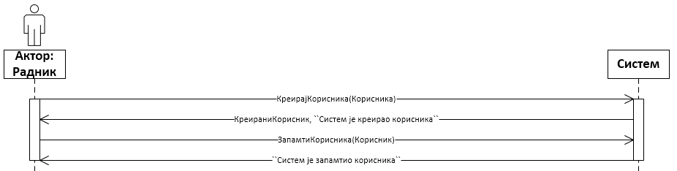
Алтернативна сценарија
2.1. Уколико систем не може да креира корисника он приказује раднику поруку: “Систем не може да креира корисника”. Прекида се извршење сценариа. (ИА)
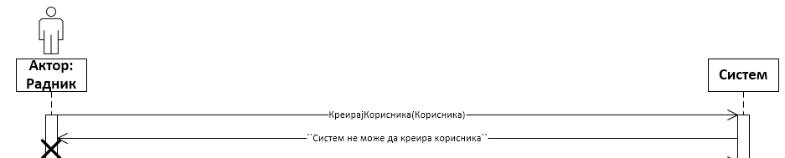
4.1 Уколико систем не може да запамти податке о кориснику он приказује раднику поруку “Систем не може да запамти корисника”. (ИА)
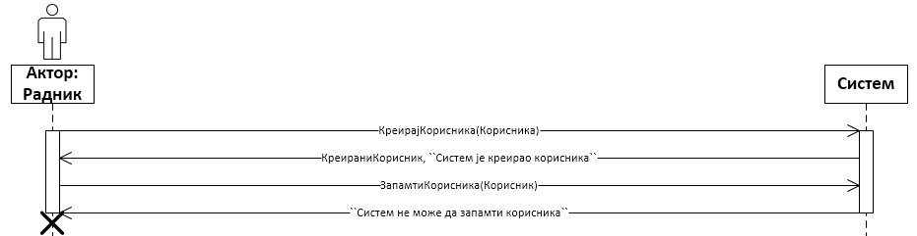
Са наведених секвенцних дијаграма уочавају се системске операције које би требало пројектовати:
- Сигнал КреирајКорисника(Корисник)
- Сигнал ЗапамтиКорисника(Корисник)

Структура софтверског система – Концептуални (доменски) модел
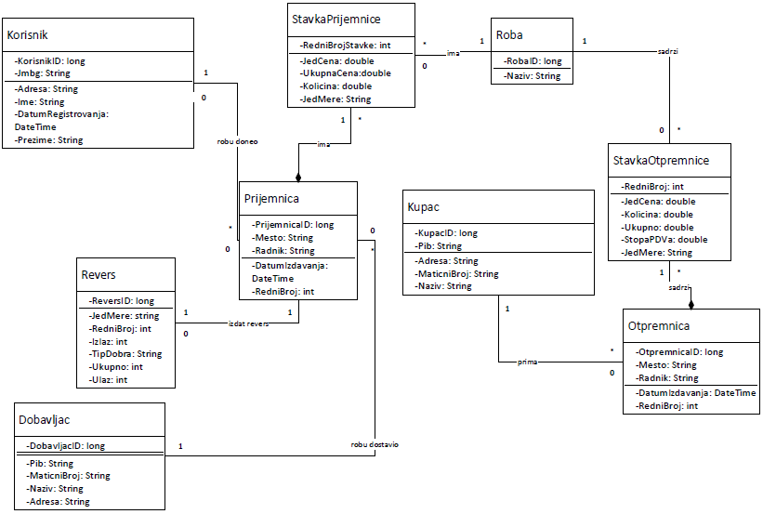
Структура софтверског система – релациони модел
Корисник(КорисникИД, Јмбг, Адреса, Име, Презиме, ДатумРегистровања)
Роба(РобаИД, Назив)
Добављач(ДобављачИД, Пиб, МатицниБрој, Назив, Адреса)
Купац(КупацИД, Пиб, Адреса, МатичниБрој, Назив)
Отпремница(ОтпремницаИД, Место, Радник, ДатумИздавања, РедниБрој, КупацИД)
СтавкаОтпремнице(ОтпремницаИД, РедниБрој, ЈедЦена, Количина, Укупно, СтопаПДВа, ЈедМере, РобаИД)
Реверс(РеверсИД, ЈедМере, РедниБрој, Излаз, Улаз, ТипДобра, Укупно)
Пријемница(ПријемницаИД, Место, Радник, ДатумИздавања,РедниБрој, РеверсИД, КорисникИД, ДобављачИД)
СтавкаПријемнице(ПријемницаИД, РедниБројСтавке, ЈедЦена, Укупно, Количина, ЈедМере, РобаИД)
Табела Корисник |  | Просто вредносно ограничење |  | Сложено вредносно ограничење |  | Структурно ограничење
Атрибути | Име | Тип атрибута | Вредност атрибута | Међузав.атрибута једне табеле | Међузав.атрибута више табела | INSERT /  UPDATE CASCADES Пријемница  DELETE CASCADES Пријемница
Атрибути | КорисникИД | Long | not null
Атрибути | Име | String | not null
Атрибути | Презиме | String | not null
Атрибути | Јмбг | String | not null
Атрибути | ДатумРег. | DateTime | not null
Атрибути | Адреса | String | Not null

Табела Роба |  | Просто вредносно ограничење |  | Сложено вредносно ограничење |  | Структурно ограничење
Атрибути | Име | Тип атрибута | Вредност атрибута | Међузав.атрибута једне табеле | Међузав.атрибута више табела | INSERT /  UPDATE CASCADES СтавкаПријемнице, СтавкаОтпремнице  DELETE RESTRICTED СтавкаПријемнице, СтавкаОтпремнице
Атрибути | РобаИД | Long | not null
Атрибути | Назив | String | not null

Табела Добављач |  | Просто вредносно ограничење |  | Сложено вредносно ограничење |  | Структурно ограничење
Атрибути | Име | Тип атрибута | Вредност атрибута | Међузав.атрибута једне табеле | Међузав.атрибута више табела | INSERT /  UPDATE CASCADES Пријемница  DELETE RESTRICTED Пријемница
Атрибути | ДобављачИД | Long | not null
Атрибути | Назив | String | not null
Атрибути | Пиб | String | not null
Атрибути | МатичниБрој | String | not null
Атрибути | Адреса | String | Not null

Табела Купац |  | Просто вредносно ограничење |  | Сложено вредносно ограничење |  | Структурно ограничење
Атрибути | Име | Тип атрибута | Вредност атрибута | Међузав.атрибута једне табеле | Међузав.атрибута више табела | INSERT /  UPDATE CASCADES Отпремница  DELETE RESTRICTED Отпремница
Атрибути | КупацИД | Long | not null
Атрибути | Назив | String | not null
Атрибути | Пиб | String | not null
Атрибути | МатичниБрој | String | not null
Атрибути | Адреса | String | Not null

Табела Отпремница |  | Просто вредносно ограничење |  | Сложено вредносно ограничење |  | Структурно ограничење
Атрибути | Име | Тип атрибута | Вредност атрибута | Међузав.атрибута једне табеле | Међузав.атрибута више табела | INSERT  RESTRICTED  Купац  UPDATE CASCADES  СтавкаОтпремнице  RESTRICTED  Купац  DELETE CASCADES СтавкаОтпремнице
Атрибути | ОтпремницаИД | Long | not null
Атрибути | Место | String | not null
Атрибути | Радник | String | not null
Атрибути | ДатумИздавања | DateTime | not null
Атрибути | РедниБрој | int | not null and > 0
Атрибути | КупацИД | long | not null

Табела СтавкаОтпремнице |  | Просто вредносно ограничење |  | Сложено вредносно ограничење |  | Структурно ограничење
Атрибути | Име | Тип атрибута | Вредност атрибута | Међузав.атрибута једне табеле | Међузав.атрибута више табела | INSERT  RESTRICTED  Отпремница  UPDATE  RESTRICTED  Роба,  Отпремница  DELETE RESTRICTED  Роба
Атрибути | ОтпремницаИД | Long | not null
Атрибути | РедниБрој | long | not null and > 0
Атрибути | ЈедМере | String | not null
Атрибути | ЈедЦена | Double | not null and > 0
Атрибути | Колучина | Double | not null and > 0
Атрибути | СтопаПДВа | Double | not null
Атрибути | Укупно | double | not null and > 0 | Вредност атрибута је једнака производу количине и ЈедЦене увећана за стопу ПДВа

Табела Реверс |  | Просто вредносно ограничење |  | Сложено вредносно ограничење |  | Структурно ограничење
Атрибути | Име | Тип атрибута | Вредност атрибута | Међузав.атрибута једне табеле | Међузав.атрибута више табела | INSERT /  UPDATE CASCADES  Пријемница  DELETE  RESTRICTED Пријемница
Атрибути | РеверсИД | Long | not null
Атрибути | ЈедМере | String | not null
Атрибути | РедниБрој | int | not null and > 0
Атрибути | Излаз | double | not null and > =0
Атрибути | Улаз | double | not null and > =0
Атрибути | Укупно | double | not null and > =0 | Укупно представља разлику улаза и излаза
Атрибути | ТипДобра | String | not null

Табела Пријемница |  | Просто вредносно ограничење |  | Сложено вредносно ограничење |  | Структурно ограничење
Атрибути | Име | Тип атрибута | Вредност атрибута | Међузав.атрибута једне табеле | Међузав.атрибута више табела | INSERT  RESTRICTED  Добављач,  Реверс  UPDATE CASCADES  СтавкаПријемнице  RESTRICTED  Корисник,  Добављач,  Реверс  DELETE CASCADES СтавкаОтпремнице
Атрибути | ПријемницаИД | Long | not null
Атрибути | Место | String | not null
Атрибути | Радник | String | not null
Атрибути | ДатумИздавања | DateTime | not null
Атрибути | РедниБрој | int | not null and > 0
Атрибути | КорисникИД | long | not null
Атрибути | РеверсИД | long | not null

Табела СтавкаПријемнице |  | Просто вредносно ограничење |  | Сложено вредносно ограничење |  | Структурно ограничење
Атрибути | Име | Тип атрибута | Вредност атрибута | Међузав.атрибута једне табеле | Међузав.атрибута више табела | INSERT  RESTRICTED  Пријемница  UPDATE  RESTRICTED  Роба,  Пријемница  DELETE RESTRICTED  Роба
Атрибути | ПријемницаИД | Long | not null
Атрибути | РедниБрој | long | not null and > 0
Атрибути | ЈедМере | String | not null
Атрибути | ЈедЦена | Double | not null and > 0
Атрибути | Количина | Double | not null and > 0
Атрибути | Укупно | double | not null and > 0 | Вредност атрибута је једнака производу количине и ЈедЦене

Као резултат анализе сценарија случајева коришћења и креирања концептуалног модела добија се логичка структура и понашање софтверског система:
Опис структуре:

Пројектовање

Пројектовање корисничког интерфејса

Пројектовање екранских форми
Кориснички интерфејс је дефинисан преко скупа екранских форми. Сценарија коришћења екранских форми су директно повезани са сценаријима случајева коришћења. Екранска форма има улогу да прихвати податке које уноси актор, прихвата догађаје које прави актор, позива контролера корисничког интерфејса како би му проследио те податке и приказује податке добијене од контролера корисничког интерфејса.

СК3: Случај коришћења – Креирање отпремнице

Назив СК
Креирање отпремнице

Актори СК
Радник

Учесници СК
Радник и систем (програм)

Предуслов: Систем је укључен и радник je улогован под својом шифром. Учитани купци и производи. Систем приказује форму за рад са отпремницом.
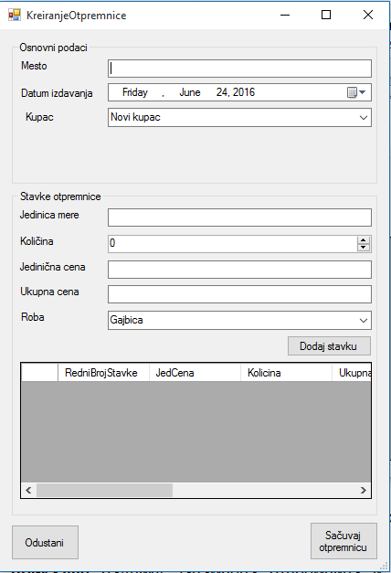

Основни сценарио СК

- Радник позива систем да креира отпремницу.
- Радник уноси податке у отпремницу.
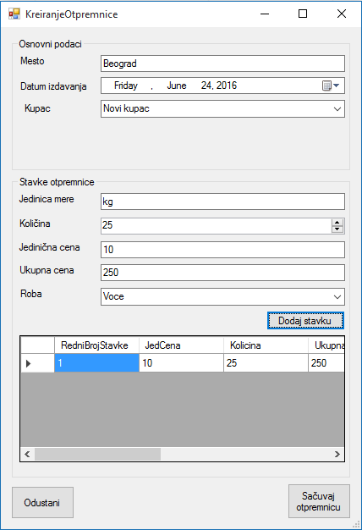
- Радник контролише да ли је коректно унео податке у отпремницу.
- Радник позива систем да запамти податке о отпремници.
- Систем памти податке о отпремници.
- Систем приказује раднику запамћена отпремница и поруку: “Отпремница је успешно сачувана”.
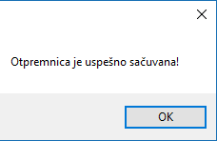

Алтернативна сценарија
5.1 Уколико систем не може да запамти податке о отпремници он приказује раднику поруку “ Отпремница није успешно сачувана ”. Прекида се извршење сценариа.
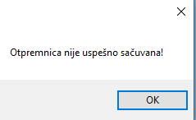

СК5: Случај коришћења – брисање корисника

Назив СК
Брисање корисника

Актори СК
Радник

Учесници СК
Радник и систем (програм)

Предуслов: Систем је укључен и радник je улогован под својом шифром. Систем приказује форму за рад са корисником.
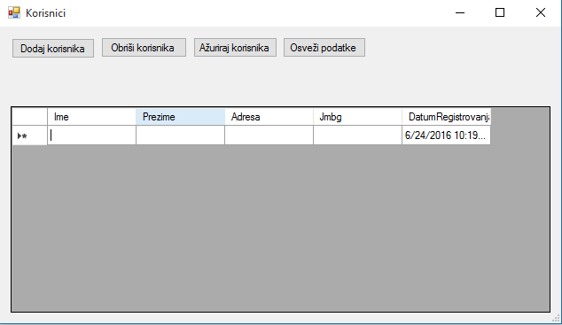

Основни сценарио СК

1. Радник уноси вредности по којима претражује кориснике.
2. Радник позива систем да нађе кориснике по задатој вредности.
- Систем тражи кориснике по задатој вредности.
- Радник бира корисника из листе пронађених корисника.
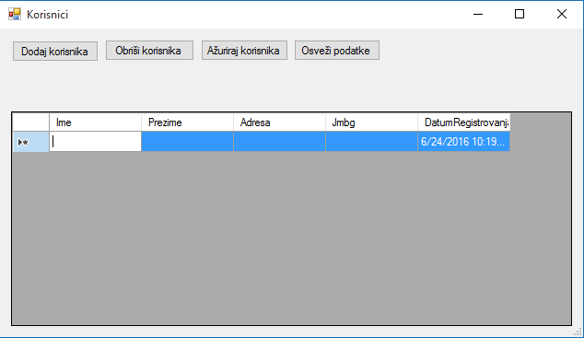
- Радник позива систем да обрише корисника.
- Систем брише корисника.
- Систем приказује раднику поруку: “Корисник је успешно обрисан.”
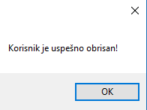

Алтернативна сценарија
6.1 Уколико систем не може да обрише корисника он приказује раднику поруку “ Корисник није успешно обрисан ”.
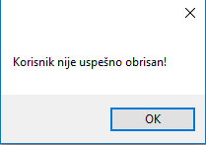

СК9: Случај коришћења – додавање корисника

Назив СК
Креирање корисника

Актори СК
радник

Учесници СК
радник и систем (програм)

Предуслов: Систем је укључен и радник je улогован под својом шифром. Систем приказује форму за рад са корисником.

Основни сценарио СК

- Радник позива систем да креира корисника.
2.Систем креира корисника.
- Радник уноси податке у корисника.
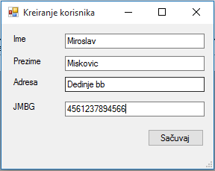
- Радник контролише да ли је коректно унео податке у корисника.
- Радник позива систем да запамти податке о кориснику.
- Систем памти податке о кориснику.
- Систем приказује раднику запамћеног корисника и поруку: “Корисник је успешно сачуван“.
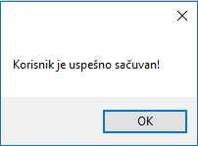

Алтернативна сценарија
  - Уколико систем не може да запамти податке о кориснику он приказује раднику поруку “ Корисник није успешно сачуван ”.
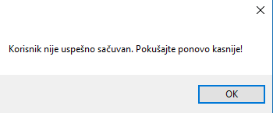

СК7: Случај коришћења – промена корисника

Назив СК
Промена корисника

Актори СК
Радник

Учесници СК
Радник и систем (програм)

Предуслов: Систем је укључен и радник je улогован под својом шифром. Систем приказује форму за рад са корисником.

Основни сценарио СК

- Радник уноси вредност по којој претражује корисника.
- Радник позива систем да нађе корисника по задатој вредности.
- Систем тражи корисника по задатој вредности.
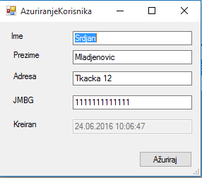

- Радник бира корисника из листе пронађених корисника.
- Радник уноси (мења) податке о кориснику.

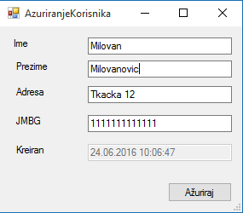
- Радник контролише да ли је коректно унео податке о кориснику.
- Радник позива систем да запамти податке о кориснику.
- Систем памти податке о кориснику.
- Систем приказује раднику запамћени корисник и поруку: “Корисник је успешно ажуриран.”
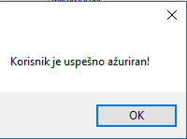

Алтернативна сценарија
  - Уколико систем не може да запамти податке о кориснику он приказује раднику поруку “ Корисник није успешно ажуриран ”. Прекида се извршење сценариа.
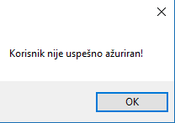

Пројектовање контролера корисничког интерфејса
Контролер корисничког интерфејса је одговоран за:
• прихватање графичких објеката од екранске форме,
• конвертовање података који се налазе у графичким објектима у доменске објекте који ће бити прослеђени преко мреже до апликационог сервера
• конвертовање доменских објеката у графичке објекте и прослеђује их до екранске форме.

Пословна логика

Пројектовање понашања софтверског система – системске операције
Класе које су одговорне за извршење системских операција наслеђују класу OpstaSistemskaOperacija како би могле да се повежу са базом и како би се њихово извршење пратило као трансакција. OpstaSistemskaOperacija представља апстрактну класу чија главна метода (izvrsiSO()). Свака од системских операција даје своју имплементацију методе за проверу предуслова, уколико постоји, и методе за извршење конкретне системске операције.

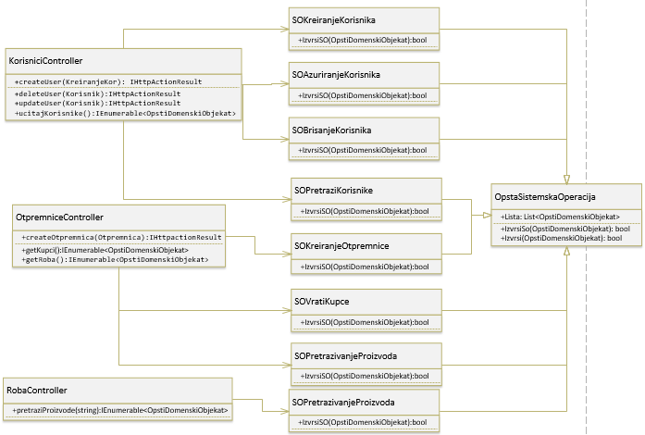
Изглед системских операција
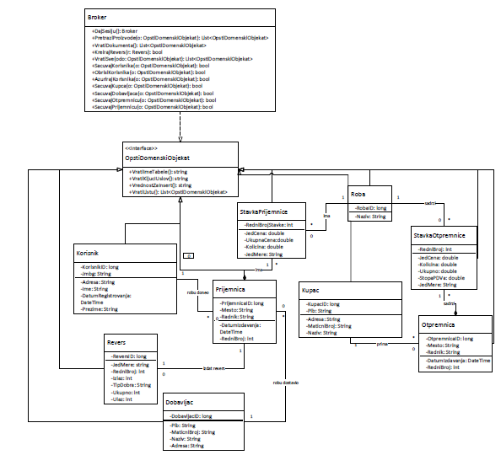
Брокер се повезује са интерфејсом Општи доменски објекат

Пројектовање складишта података
Добављач
 | DobavljacID | bigint
 | Naziv | nvarchar(MAX)
 | Adresa | nvarchar(MAX)
 | Pib | nvarchar(MAX)
 | MaticniBroj | nvarchar(MAX)

Документ
 | DokumentID | bigint
 | DatumIzdavanja | datetime
 | Mesto | nvarchar(MAX)
 | RobuPrimio | nvarchar(MAX)
 | NacinOtpreme | nvarchar(50)
 | Discriminator | nvarchar(128)
 | Dobavljac_DobavljacID | bigint
 | Kupac_KupacID | bigint
 | Korisnik_KorisnikID | bigint

Корисник
 | KorisnikID | bigint
 | Ime | nvarchar(MAX)
 | Prezime | nvarchar(MAX)
 | Adresa | nvarchar(MAX)
 | Jmbg | nvarchar(13)
 | DatumRegistrovanja | datetime

Купац
 | KupacID | bigint
 | Naziv | nvarchar(MAX)
 | Adresa | nvarchar(MAX)
 | Pib | nvarchar(MAX)
 | MaticniBroj | nvarchar(MAX)

Реверс
 | ReversID | bigint
 | JedMere | nvarchar(MAX)
 | RedniBroj | int
 | Ulaz | int
 | Izlaz | int
 | Ukupno | int
 | Roba_RobaID | int
 | Prijemnica_DokumentID | bigint

Роба
 | RobaID | int
 | Naziv | nvarchar(MAX)

Ставка отпремнице
 | DokumentID | bigint
 | RedniBrojStavke | int
 | JedCena | float
 | Kolicina | float
 | UkupnaCena | float
 | JedMere | nvarchar(MAX)
 | RobaID | int

Ставка пријемнице
 | DokumentID | bigint
 | RedniBrojStavke | int
 | JedCena | float
 | Kolicina | float
 | UkupnaCena | float
 | JedMere | nvarchar(MAX)
 | RobaID | int

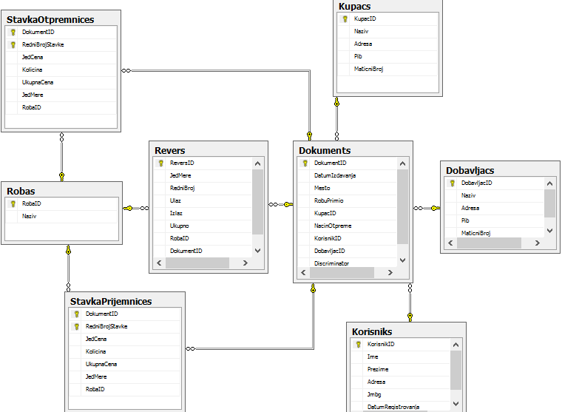
Изглед базе података

Имплементација

Креирање базе података
Као први корак који је неопходно предузети да би креирали базу података јесте креирање шеме базе податак. Шема базе података представља структуру саме базе. Структура базе мора бити конзистентна са датим моделом података до којег се дошло детаљном анализом посматраног система.
Иницијално креирање базе података се постиже употребом SQL-a, а подразумева креирање дефиниције табела у бази података. Такође, битна ствар приликом иницијалног креирања базе података јесте избор сервера на којем ће база егзистирати. За потребе рада биће коришћена локална SQLEXPRESS база података која спада у ред Microsoft-ових сервера.
Пре дефинисања шеме базе података потребно је креирати конекцију ка бази података. То се може постићи на више начина. Најпопуларнији начин јесте преко алата који се зове Visual Studio а користи се развој апликација употребом Microsoft технологија. Конекција ка бази података омогућава ауторизацију корисника на серверу, као и одржавање сесије између корисника(апликације) и базе података.
Неопходан део приликом обезбеђивања конекције са базом података јесте поставити конекционе стрингове у конфигурациони фајл пројекта. Назив конфигурационог фајла у већини типова пројеката који се могу креирати у Microsoft окружењу се назива App.config.
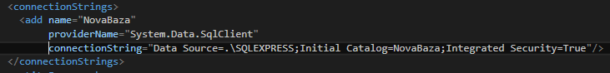
Конекциони стринг је најчешће генерисан од стране сервера на који је постављена база и углавном га је потребно само копирати у конфигурациони фајл.

Дефинисање шеме базе података
Као што је већ описано, за приступ бази података и манипулацију над подацима у бази биће коришћен Entity framework. С обзиром на то да Entity framework има неколико приступа који се могу користити, одабран је приступ code first приступ који захтева програмирање класа у C# програмском језику и веза између њих. Потом следи генерисање процедура базе података за креирање шеме базе података. Овај процес Entity framework извршава имплицитно, у позадини извршавања апликације.
Израда класа које се мапирају у базу података је стандардан процес програмирања класа са својим својствима и методама. Оно специфично што Entity framework уводи јесу атрибути који описују својства класе. То су заправо метаподаци својстава. На основу њих Entity framework поставља одређена својства колона у табелама базе података. Тако је нпр. могуће експлицитно нагласити који од својстава представља примарни кључ табеле. Такође се могу поставити и ограничења на својства, која представљају увођење пословне логике у модел података. Нпр. матични број грађана мора имати тачно тринаест карактера. На основу ових мета атрибута Entity framework зна да постави ограничења на одређене колоне у бази података.
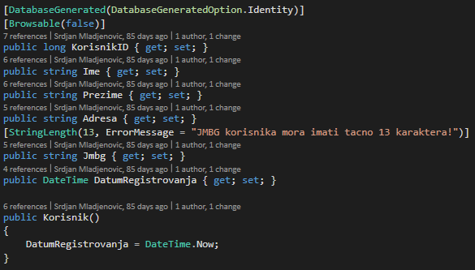
Да бисмо омогућили Entity framework-у да класе мапира у базу података неопходно је имплементирати тзв. Context класу. Контекст садржи сетове података одеђеног типа, што представља репрезентацију података из базе података. Контекст класа да би могла да се користи у ову сврху, мора наследити апстрактну класу DbContext.
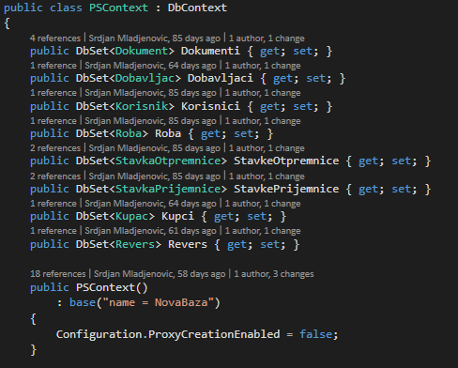
За сваку табелу у бази података се креирају DbSet-ови у које се смештају подаци из специфичних табела. Такође, неопходно је обезбедити јавни ниво приступа свим класама и сетовима података које учествују у креирању базе података. Приликом наслеђивања DbContext класе може се редефинисати апстрактна метода OnModelCreating која се позива приликом иницијалног креирања шеме базе података. У овој методи се могу дефинисати правила каскадног и рестриктивног брисања редова у бази. Кроз конструктор надкласе се прослеђује назив базе над којом се жели креирати модел, а која је идентична називу из конекционог стринга.
Главни разлог због којег је Entity framework далеко бољи од свог претходника ADO.NET-a јесте то што уводи виши ниво апстракције где програмер може да ради са базама података а да уопште не познаје упитни језик над базом података(SQL). Дакле, могуће је развијати апликацију за рад са базом података без писања и једне једине линије SQL кода. То је могуће тако што Entity framework сваку табелу из базе података посматра као колекцију података, листу, над којом се могу вршити све операције које се врше над сваком С# листом.

Манипулација над подацима
Као што је већ поменуто, манипулација над подацима у бази података представља заправо сврху постојања базе података. Оно што нам Entity framework омогућава јесте невероватно лака манипулација над подацима на високом нивоу апстракције.
Entity framework поседује логику која мапира податке из табела из базе података у колекције у С# што знатно олакшава посао. Нпр. уколико желимо да убацимо нову инстанцу у базu података једино што је потребно је да над колекцијом позовемо методу Add().
Исти случај је и са операцијама брисања и ажурирања. Након извршених операција над колекцијама потребно је потврдити промене у колекцијама и исте сачувати у базу. У класи DbContext постоји метода која извршава претходно поменуте потврде промена, а зове се SaveChanges() и позива се над инстанцом класе која имплементира DbContext.

Миграција података
До сада је показано да Entity framework одрађује добар део посла уместо програмера. Међутим постоје одређени проблеми који се могу појавити приликом развоја апликација. Један од битних проблема се тиче промене шеме базе података. У том случају имамо неконзистентну дефиницију базе података. Креатори Entity framework-а су о томе водили рачуна и имплементирали логику која решава тај проблем. Да бисмо омогућили Entity framework-у потребно је кроз конзолу у Visual Studio-у извршити команду Enable-Migrations –EnableAutomaticMigrations. По извршењу поменуте команде, у пројекту у којем се налази класа са имплементираном DbContext класом ће се појавити фолдер под називом Migrations а у којем се чува комплетна историја измена шеме базе података.
Када дође до промене модела на основу којег је креирана база података неопходно је креирати нову миграцију података командом Add-Migration иза које се наводи назив миграције, углавном се назив састоји из назива промена које су примењене на модел. Након креирања миграције, потребно је ажурирати шему базе података што се извршава командом Update-Database. Шема базе података ће бити измењена а вредности у додатим колонама ће бити попуњене подразумеваним вредностима (Automatic Code First Migrations, n.d.).
Историја сваке миграције се чува у појединачној класи. Свака од овако генерисаних класа има Up() и Down() методе. Up() метода садржи логику која се извршава приликом примењивања промена на бази података, Down() метода се позива уколико је потребно опозвати промене које су примењене у датој миграцији података.

Креирање апликационе логике

Основе HTTP протокола
Http је протокол апликативног слоја ISO OSI референтног система који садржи седам слојева. Апликативни слој се налази на највишем нивоу апстракције OSI модела. Свих седам слојева респективно од највишег ка најнижем су следећи: апликативни, презентациони, слој сесије, транспортни слој, слој мреже, слој линка и физички слој (The OSI Model's Seven Layers Defined and Functions Explained, .).
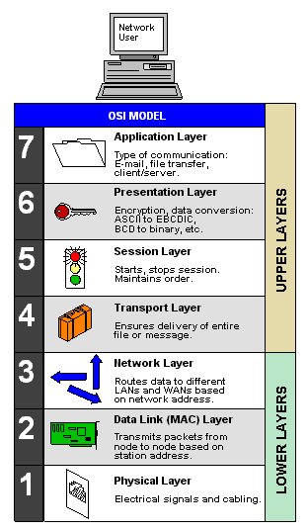
С обзиром на то да се увођенем апстракције смањује број детаља, употреба апстрактнијих технологија у многоме олакшава посао. Http се ослања на TCP протокол трансортног слоја. Постоје неколико типова порука које се размењују преко Http протокола. То су: get, post, put, delete, head,… Get метода се позива када корисник од сервера захтева одређени ресурс. Post метода се користи када је неопходно серверу послати одређене податке, рецимо податке о ажурирању одређеног ресурса. Delete метод се користи за брисање одређеног ресурса на серверу.
Сваки протокол подразумева стандаризацију порука које се размењују, тако и Http уводи јасну типизираност порука. Свака Http порука садржи заглавље и тело поруке. Заглавље служи да обезбеди метаподатке везане за сваку поруку. У заглављу се дефинишу следећи обавезни атрибути:
- URL: адреса сервера са којим се врши комуникација
- Верзија Http протокола који се користи(актуелна верзија је 1.1)
- Врста Http поруке која се шаље (Kurose & Ross, 2014)
Поред ових обавезних атрибура могуће је додати и друге атрибуте заглавља који дају додатне податке о поруци која се шаље, а то су тип података који се шање, подаци о ауторизацији корисника, итд. Порука одговора је, поред ових обогаћена још са атрибутом статусног кода на основу којег корисник зна да ли је сервер успешно извршио оно што је корисник затражио од њега. Најчешће коришћене поруке су 200 OK која кориснику говори да је све прошло у реду, 404 Not found да сервер није пронашао тражени ресурс, 503 Internal server error што значи да је дошло до грешке на серверу.
Када су унети сви метаподаци везани за специфични захтев, следи унос података у тело поруке. Неки од могућих формата који се користе за комуникацију са сервером су JSON, XML, HTML, Text. Потребно је уности поруке у конвенцијом утврђеном формату како би се клијент и сервер међусобно разумели.

Дефинисање web сервиса
За имплементацију REST сервиса у .NET окружењу развијен је посебан оквир који се зове WEB API. Овај оквир је развијен у склопу ASP.NET оквира који је свеобухватнији, и поред сервиса омогућава и израду презентационих компоненти апликација.
Приликом креирања WEB API пројекта потребно је подесити неколико конфигурационих параметара. Сви конфигурациони параметри апликације се налазе у фајлу који се зове Web.config а представлја XML документ. С обзиром на то да у пројекту користимо пакете за Еntity framework, неопходно је додати конекциони стринг у овај фајл. Могуће је дефинисати и многе друге конфигурације као што су ауторизациона логика, верзија оквира који се користи итд.
Други веома битан фајл који се тиче конфигурације WEB API апликације је WebApiConfig.cs у којем се подешавају круцијалне ствари за сваки сервис. Адреса сервиса која га јединствено одређује се дефинише у овој класи. Овде се такође специфицира и логика CORS-a. CORS специфицира тип http метода које сервер може да обради, назив сервера, као и типове заглавља (Enabling Cross-Origin Requests in ASP.NET Web API 2, n.d.).
Да би С# класа могла да се користи као сервис она мора наследити апстрактну класу ApiController. Затим следи имплементација појединачних сервиса који заправо представљају методе класе. Пре сваке методе могуће је додати одређене мета атрибуте који детаљније описују одређени сервис.
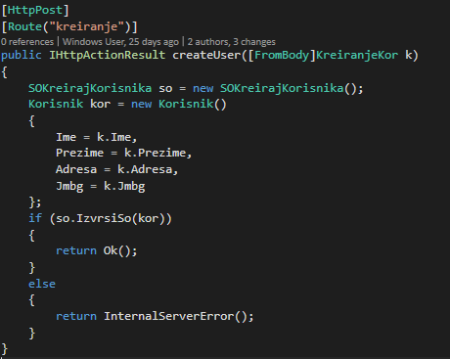
Као неопходан атрибут који се наводи јесте путања сервиса, Route атрибут. Он јединствено одређује путању до сваког сервиса. Следећи неопходан атрибут јесте атрибут који одређује тип http захтева који специфични сервис може да обради. Такође, на истој рути је могуће дефинисати више сервиса који обрађују различите захтеве. Поред поменутих атрибута неки од најчешће коришћених атрибута су они који се тичу ауторизације корисника(Authorize, AllowAnonymous,…).

Обрада захтева и креирање одговора
Уколико сервис обрађује post захтев, неопходно је обезбедити улазне параметре при позиву методе. Атрибут FromBody oмогућава да из тела захтева извучемо податке који ће бити улаз у методу. Као повратна вредност методе најчешће се наводи IHttpActionResult интерфејс који се може имплементирати како би се направио сосптвени тип одговора. Ако је потребно да метода враћа одређене податке, онда је повратна вредност тип податка који желимо да вратимо. Уколико све прође као што је планирано, клијент ће добити одговор 200 ОК а тело одговора ће садржати податке које је вратила метода сервиса. У супротном ће бити враћена порука грешке(503, 404, ...).
Обрада get захтева најчешће подразумева повратне податке са сервера што није случај са post захтевом где је најчешће потребна само индикација да ли је нешто урађено без грешке или није. Методе које обрађују get захтеве најчешће немају улазне параметре јер сам get захтев нема тело методе. Међутим, могуће је преузети одређене улазне параметре из заглавља захтева и њих проследити методи на извршавање(нпр. сортирање, ауторизација корисника итд.).
WEB API je довољно ''паметан'' да уме да конвертује одређене улазне податке у кориснички тип података. Међутим, неопходно му је обезбедити информацију о томе који тип података може да дође као улаз. На пример, ако је дефинисан json тип података а као улазни тип се појави XML, WEB API неће умети да растумачи примљене податке и кориснику ће послати поруку грешке. Чак и када је формат података коректан, постоји шанса да је корисник послао погрешне вредности. WEB API ће коректно трансформисати улазне податке у кориснички тип и када дође до извршавања системске операције доћи ће до појављивања грешке. Да би се ово спречило пожељно би било да се изврши валидација примљених података и одмах у старту кориснику пошаље порука грешке. Овај приступ је јако користан из разлога што штеди ресурсе и не дозвољава да база података уђе у неконзистентно стање.

Спецификација api-ја
Путања: api/Otpremnice/kreiranje
Тип захтева: POST
Тело захтева: {
"Stavke": [
{
"RedniBrojStavke": 1,
"JedCena": 2.1,
"Kolicina": 3.1,
"UkupnaCena": 4.1,
"JedMere": "sample string 5",
"RobaID": 6,
"Roba": {
"RobaID": 1,
"Naziv": "sample string 2"
},
"DokumentID": 7
}
],
"KupacID": 1,
"Kupac": {
"KupacID": 1,
"Naziv": "sample string 2",
"Adresa": "sample string 3",
"Pib": "sample string 4",
"MaticniBroj": "sample string 5"
},
"DokumentID": 2,
"DatumIzdavanja": "2016-08-29T10:50:36.5751276+02:00",
"Mesto": "sample string 4",
"RobuPrimio": "sample string 5"
}
Одговор: void

Кориснички интерфејс

Постављање окружења
С обзиром на то да је кориснички интерфејс заправо слика целог система, израда истог представља најтемељнији процес који захтева интеракцију са корисником, као и проналазак компромиса између дизајна и функционалности.
Технологија која се наметнула као доминантна за израду интернет апликација јесте Javascript која својим многобројним оквирима даје веома велику слободу програмерима. За потребе израде рада је одабрана Javascript библиотека позната под називом React. React се базира на промени стања модела. Приликом сваке промене стања апликације долази до емитовања одређене акције.
Пошто се React извршава на посебном Nodejs серверу неопходно је инсталирати исти на машину на којој ће се извршавати клијентски код. Инсталацијом Nodejs-а на рачунар, инсталира се и тзв npm(Node package manager) конзола кроз коју се покреће сервер, инсталирају пакети итд. Да би Nodejs сервер уопште могао да се покрене кроз npm конзолу потребно је имати package.json фајл у фолдеру. Из овог фајла Nodejs извлачи метаподатке о пакетима које би требало да инсталира, верзију Node-а коју би требало да користи итд. Приликом извршења команде npm install креира се фолдер под називом node-modules где се смештају сви инсталирани пакети неопходни за функционисање апликације.
Како је React постао јако популарна библиотека за развој апликација тако су се програмери потрудили да развој апликација учине што лакшим и бржим. Истраживања су показала да 90% времена које програмер проведе развијајући апликацију бива потрошено на откривање и отклањање грешака у коду. Како би се ово време смањило развијен је веома моћан алат који се инсталира као додатак у Google Chrome претраживачу и користи се баш за React апликације(React Dev tools). Приликом иницијалног постављања пројекта потребно је у апликацији унети конфигурацију која омогућава коришћење овог програма за откривање грешака.
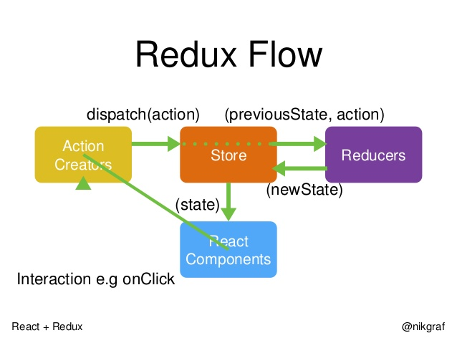
Kao што је већ речено Redux je Javascript библиотека која се заснива на праћењу промене стања својих компоненти. При свакој интеракцији корисника са системом емитује се одређена акција која доводи до промене стања. Свака промена стања, последично доводи до одређених промена на самом презентационом делу апликације. Redux компоненте се састоје из неколико делове. То су:
- View-представља визуелизацију стања компоненте
- Action-представља ефекат који се догађа сваки пут када корисник предузме одређену радњу на форми, када се приме подаци са сервера и слично
- Reducer-функција која је задужена за обраду специфичних акција које се емитују
- State-тренутно стање апликације које се мења у зависности од акције која се догодила
Ток по којим се одвија цео процес извршавања апликације полази од погледа. Приликом иницијализације погледа долази до емитовања прве акције где Reducer враћа иницијално стање апликације. Затим следи приказивање странице и ослушкивање корисникових акција. На сваку корисникову акцију емитује се одређена акција коју Store прослеђује на Reducer. Као повратна вредност из Reducer-а очекује се ново стање које потом изазива поновно приказивање погледа и тако у круг.

Дефинисање модела
Како Javascript није типизирани језик, као и остали скриптни језици, тако се појавила потреба увођењем типова. Са једне стране, непостојање типизираности даје велику слободу програмерима, али исто тако отежава откривање грешака у програму. Са друге стране увођење типова у Javascript изузетно ограничава програмера али у великој мери убрзава откривање грешака. Javascript се компајлира приликом извршавања кода и ова особина не дозвољава приказивање грешака приликом развоја кода у неком од окружења за развој кода.
Када је типизирање у Javascript-у у питању, појавила су се два приступа увођења типова, статичко и динамичко типизирање. Провера типова код динамичког типизирања се реализује приликом извршавања програма, док статичко типизирање тај процес реализује приликом самог развоја програма. За потребе рада, одлучено је да се користи динамичко типизирање употребом библиотеке Tcomb.
Tcomb библиотека пружа многе погодности. Поред типизирања, омогућава и визуелизацију форми за унос података на основу типизираног модела.
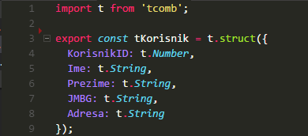
Укључивањем Tcomb библиотеке у програм можемо почети са коришћењем исте. Неки од типова који су подржани у Tcomb-у су String, Number, Date, Boolean. Наравно, могуће је креирати кориснички дефинисане типове(нпр. String дужине 20 карактера). Када се овако креира атрибут који је одређеног типа подразумева се да је обавезан унос вредности. Међутим, t.maybe(t.String) релаксира ово ограничење и омогућава да атрибут може бити без вредности.
Остале битне функционалности Tcomb библиотеке ће бити објашњене кроз примере у наставку.

Креирање визуелних компоненти
Javascript апликације могу да се користе у широком спектру, али је немогуће корисити чист Javascript за приказ садржаја. У комбинацији са HTML-ом представља веома моћну технологију корисничког интерфејса. Како би се прилагодила HTML синтакса за потребе React-а развијена је посебна синтакса под називом JSX која интегрише HTML у себе и проширује га додатним функционалностима. Један од разлога за развој ове синтаксе јесте тај што се HTML код налази унутар .js фајлова.
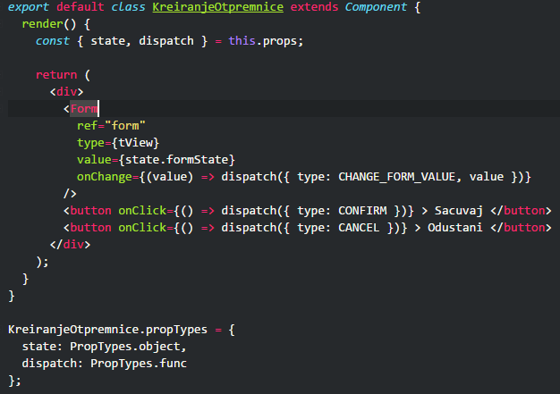
Како бисмо креирали једну React компоненту неопходно је претходно у фајл убацити React библиотеку. Класа Component је заправо предефинисана React-ова класа. Њеним наслеђивањем, компоненти коју желимо да креирамо омогућујемо коришћење React-ових функционалности. Функција render() је наслеђена функција која се мора редефинисати. Она се заправо извршава сваки пут када дође до промене стања наше компоненте. Као своју повратну вредност има структуру која се визуелизује на страници. Ова повратна вредност је најчешће написана употребом већ поменуте JSX синтаксе. Како су React компоненте фракталне, тако је неопходно обезбедити механизам којим ће она добијати вредности од своје надређене компоненте. То је урађено употребом особина компоненте које се прослеђују кроз propTypes компоненте. Овде се дефинишу типови улазних параметара, односто улазних особина компоненте. Тако, свакој компоненти проследјујемо стање које је типа object, и dispatch() функцију коју нам обезбеђује Redux.
Пошто смо претходно дефинисали Tcomb модел који нам обезбеђује типизирање у Javascript-у, над тако дефинисаним типом могуће је уз помоћ tcomb-form библиотеке, која је заправо надоградња на Tcomb исцртати форму за унос. Form компонента је преузета из библиотеке па јој је неопходно проследити одређена својства. То су:
- Type својсво које заправо представља Tcomb модел који смо већ дефинисали
- Value својство које представља тренутно стање форме
- OnChange() функција која се извршава приликом сваке промене стања форме. Као улазни параметар има нову вредност форме. Када се ова функција позове, она заправо емитује акцију која изазива ажурирање стања форме
Ово су три основна својства која се морају проследити форми. Поред њих, форми се може проследити и својство са опцијама где се за свако поље може редефинисати начин приказивања, назив поља итд.
Поред форме која се приказује неопходно је приказати и дугме које ће служити за потврду уноса. Приликом притиска дугмета, емитује се акција потврде чији је ефекат провера валидности унетих података и слање истих на сервер.
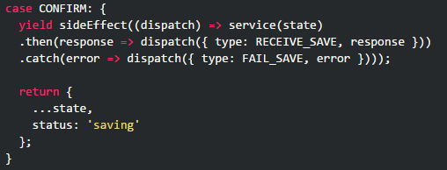

Комуникација са api-јем
Као главни принцип на којем се заснива Redux јесте тај да све функције морају бити тзв. ''чисте'' функције, односно у себи не смеју садржати позиве других функција. Међутим, као пандан позива функција користе се тзв ефекти. Сваки пут када се жели остварити позив друге функције креира се ефекат који заправо врши асинхрони позив функције и при том емитује одређену акцију. Креирање ефеката се врши преко генератор и итератор функција. Сваки пут када се креира ефекат он се извршава асинхроно тако што се у једном пролазу покупе сви ефекти, а затим креће извршавање истих(Iterators and generators).
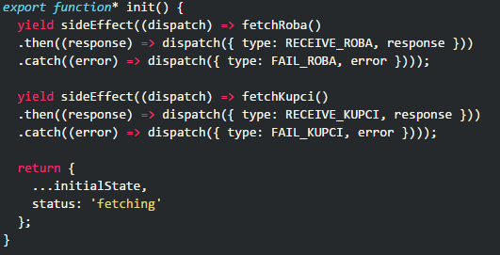
Резервисаном речи yield се назначава да је функција генератор. Када се позове на извршавање генератор он позива специфичну функцију која шаље захтев серверу и која представља асинхрони позив. Када се прими одговор са сервера долази до емитовања нове акције која представља индикатор да је сервер успешно извршио тражену операцију(then клаузула). Уколико је извршење операције на серверу прошло са грешком долази до емитовања друге акције која у себи носи поруку грешке(catch клаузула).
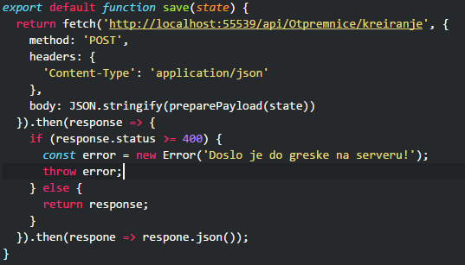
Функција Save(state) за улазни параметар има цело стање компоненте одакле извлачи потребне податке које ће послати на сервер. Њена повратна вредност јесте функција која ће се асинхроно извршити преко генератора. Након уноса података о адреси сервера, заглављима http поруке следи унос тела поруке које ће заправо бити део стања компоненте. Ова функција је заправо Javascipt promise. У then клаузули следи логика која се извршава када је примљен одговор од сервера. У њој се врши валидација одговора, и уколико је стигао очекивани одговор враћа се тело поруке, у супротном се креира грешка (Promise).
У зависности од акције која је предузета може доћи до конфузије. Рецимо ако желимо да користимо податке са сервера који још нису стигли. Неопходно је у стању чувати индикатор о статусу у којем се налази апликација. У зависности од статуса у којем се налази компонента потребно је предузети одређене радње или не. Ова техника спречава до појављивања непотребних грешака услед кашњења одговора са сервера.

Контролер графичког интерфејса
Како би се контролисало које компоненте ће у ком тренутку корисник моћи да користи, неопходно је креирати компоненту која ће представљати контролер корисничког интерфејса. Од корисникове акције и резултата извршавања акције контролер корисничког интерфејса одлучује коју ће следећу компоненту приказати кориснику.
Такође, његова улога јесте и да усмерава акције на reducer-е компоненти које су уграђене у њега. Овде се уводи концепт означавања акција где се у зависности од активне компоненте, све акције преусмеравају на њен reducer.

Интеграција корисничког интерфејса и средњег слоја апликације
Након креирања корисничког интерфејса и апликационе логике као независно развијаних слојева следи интеграција ова два слоја апликације. Као што је већ речено, размена порука између слојева се обавља преко http прокола и стандардизованих порука.
У теорији све ово лепо звучи, међутим у пракси веома често долази до неконзистентости између порука које кориснички интерфејс прослеђује апликационој логици и података које очекује апликациона логика. Да би се решио проблем неконзистентности потребно је водити евиденцију о структури података који се шаљу. Неки од алата који се користе за ово су Swagger, Api blueprint, итд. Ови алати обезбеђују транспарентост информација о томе на којој адреси се налази специфични сервис, коју структуру података очекује као улазни параметар, који тип захтева обрађује... Програмер који развија кориснички интерфејс мора креирати поруке захтева који су у складу са овим подацима. У супротном, доћи ће до појаве грешака приликом десеријализације података на средњем слоју апликације.
Када су грешке око протокола откривене и отклоњене, потребно је извршити проверу пословне логике која је уграђена у апликацију. Компарацијом улазних података и излазних вредности долази се до индикатора да ли уграђена пословна логика одговара пројектованој. Ако је резултат негативан потребно је извршити прилагођавање програма како би давао очекивани излаз.

Тестирање

Тестирање web сервиса
Концепт REST сервиса је такав да се све заснива на размени стандардизованих http порука, што уводи независност слојева апликација. Значи, сервиси могу да функционишу са било којим клијентом који ради преко http протокола и поштује конвенцију стандардизованих порука које сервиси могу да обраде. Неретко, развој клијентске и серверске стране не теку паралелно и често се серверска страна апликације много брже развија. Да не би тестирање серверског кода стагнирало док се клијентска страна не развије, креиране су http клијентске апликације које се користе као симулација http клијента. Неке од тих апликација су Postman, SoapUI итд. Многи алати за развој апликација имају одређене додатке овог типа како би програмеру олакшале посао.
За потребе тестирања апликације која је предмет израде рада, коришћена је апликација под називом Postman.
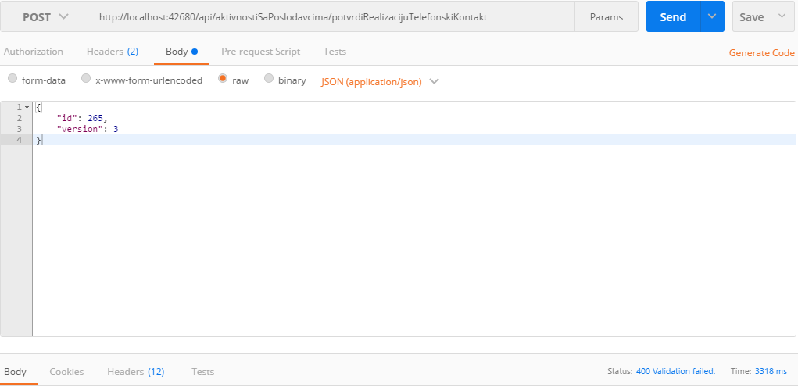
Postman је бесплатна апликација и може се преузети преко Google продавнице. Да би се могло почети са тестирањем сервиса прво се мора креирати захтев. Прво поље које се уноси јесте врста захтева. Потом се уноси пуна URL адреса сервиса који се тестира. Следећа ствар коју је потребно урадити јесте унос неопходних атрибута заглавља захтева. Као што је већ речено, WEB API сервиси обрађују JSON тип података, неопходно је у заглавље додати атрибут Content-Type: application/json који експлицитно наглашава да је тип података који се шаље JSON.
Затим следи унос тела захтева, уколико се ради о post захтеву. Са овим кораком се практично завршава креирање захтева. Када је захтев креиран следи покретање сервиса. Пошто је сервер на којем се извршавају сервиси подигнут, притиском на дугме Send захтев ће би послат на сервер. Затим следи чекање на одговор сервера. Када је одговор примљен у доњем делу интерфејса се појављује прозор са одговором где се исписује порука статуса одговора, време које је протекло од тренутка слања захтева до тренутка пријема одговора, као и тело одговора, заглавља одговора итд. Овим се тестира само извршавање сервиса, односно синтакса. Да би се тестирала пословна логика апликације неопходно је отворити и базу података и упоређивањем улазних и излазних вредности утврдити да ли сервис функционише као што је и пројектовано.

Тестирање модуларних компоненти
С обзиром на то да компоненте које су креиране представљају фракталне компоненте које зависе искључиво од улазних података, потребно је на одређени начин тестирати такве компоненте пре него оне буду уграђене у друге компоненте. За ове потребе креирана је апликација под називом Module tester.
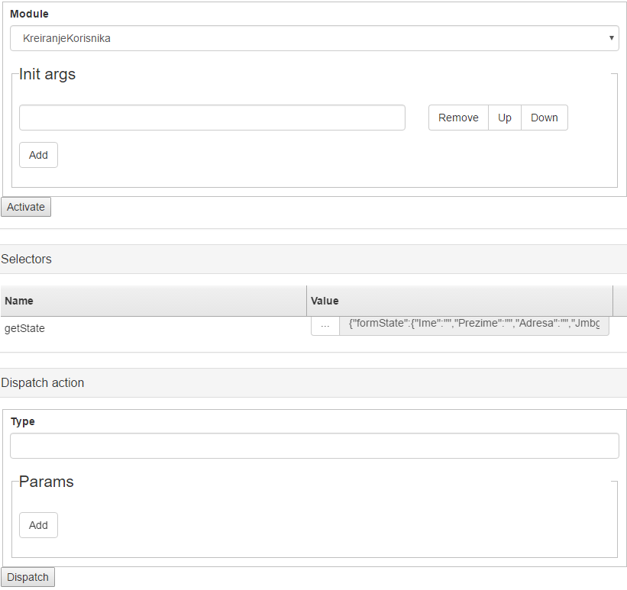
Из падајуће листе тестера, бира се компонента која се тестира. Како свака компонента има своју init() функцију која се позива при иницијализацији компоненте, а која може или не мора имати улазне параметре. У зависности од тога, следи унос улазних параметара у текстуално поље. Улазни параметри би требало да се уносе у Javascript формату. Притиском на дугме Activate позива се init() функција компоненте.
Када је компонента успешно инстанцирана у табели се могу видети селектори стања компоненте које смо креирали. Они су значајни због тога што представљају преглед стања након извршавања одређених функционалности компоненте. Такође, постоји и део за емитовање специфичних акције. Уколико у првом кораку тестирања нисмо успели да откријемо где је настала грешка, да не бисмо поново инстанцирали компоненту можемо емитовати специфичну акцију која ће изазвати грешку. Ова опција у многоме скраћује време откривања грешака.
Испод ових тзв метапоља, налази се део у којем се приказује сам кориснички интерфејс компоненте преко кога се врши тестирање. Поред тестера, неопходно је користити и алате који су интегрисани у Google chrome претраживач. Ови алати дају комплетну подршку за праћење размене http саобраћаја између слојева апликације, преглед html структуре компоненте итд.

Закључак
У времену динамичне смене трендова веома је тешко одредити најбољу могућу архитектуру. Тако је за неке пројекте погодније користити само једну ''fullstack'' технологију где се иста синтакса користи за скоро све елементе апликације, док је за друге погодно користити технологије које имају више својих супститута.
Све у свему, веома је значајно сагледати проблем који се решава из свих углова и на основу тога утврдити коју архитектуру применити, које технологије и који приступ развоју апликација. Сваки од поменутих елемената животног циклуса развоја пројекта је узрочно-последично повезан са следећим тако да је неопходно све поменуте факторе ускладити са начином функционисања тима који је задужен за развој.

Литература
- Automatic Code First Migrations. (n.d.). Retrieved from MSDN.
- Enabling Cross-Origin Requests in ASP.NET Web API 2. (n.d.). Retrieved from asp: http://www.asp.net/web-api/overview/security/enabling-cross-origin-requests-in-web-api
- Html. (n.d.). Retrieved from w3c: https://www.w3.org/html/
- Iterators and generators. (n.d.). Retrieved from developer.mozilla.org: https://developer.mozilla.org/en-US/docs/Web/JavaScript/Guide/Iterators_and_Generators
- Kurose, J., & Ross, K. (2014). Умрежавање рачунара од врха ка дну. Београд: CET.
- Promise. (n.d.). Retrieved from developer.mozilla.org: https://developer.mozilla.org/en-US/docs/Web/JavaScript/Reference/Global_Objects/Promise
- REST. (.). Преузето 2016 са SearchSoa: http://searchsoa.techtarget.com/definition/REST
- The OSI Model's Seven Layers Defined and Functions Explained. (n.d.). Retrieved from support.microsoft.com: https://support.microsoft.com/en-us/kb/103884
- Лазаревић, Б., Марјановић, З., Аничић, Н., & Бабарогић, С. (2012). Базе података. Београд: Факултет организационих наука.

SOAP (Simple Object Access Protocol) је протокол за комуникацију који користи HTTP протокол, омогућава комуниакцију између независних система и као модел података за комуникацију користи XML стандард.
Javascrip object notation – тип података
Universal resource identifiers – што представља јединствену путанју до одређеног ресурса на интернету
Unified modelling language – нотација која садржи мноштво дијаграма за пројектовање информационих система, пословних процеса и токова. Неки од најпопуларнијих дијаграма су дијаграми класа, дијаграми промене стања, дијаграми секвенце итд.
ODL – object definition language
Конвенција писања кода где се сваки атрибут који садржи више речи у себи пише као једна реч а прво слово сваке одвојене речи пише великим словом
CORS je W3C standard koji omogućava serveru da prihvata i obrađuje određene cross origin zahteve dok drugima moze zabraniti obradu
Неименоване функције које се креирају Ad hoc. Ламбда функција се означава следећом нотацијом () => {}. У малим заградама се налазе улазни параметри а у витичастим заградама се налази тело функције
Standard query language
Transmission Control Protocol – протокол задужен за обезбеђивање поузданог канала комуникације између два корисника и очување сесије. Функционише по принципу тзв. ''троструког руковања'' где први захтев шање клијент, сервер одговара клијенту да је успешно обрадио захтев и да му jе обезбедио сесију, и као трећи корак клијент одговара серверу да могу започети комуникацију
Uniform Resource Locator представља јединствени идентификатор ресурса на интернету
Cross Origin Resource Sharing je W3C стандард који серверу омогућава да филтрира захтеве који немају подешене параметре које је тај сервер претходно послао. Ова техника је веома поуздана и у многоме олакшава рестрикцију обраде сумњивих захтева са других сервера
HyperText Markup Language je језик који се користи за структуирање интернет страница приказивањем дефинисанх елемената и блокова садржаја који се могу у потпуности прилагођавати по стиловима и функционалностима. Последња верзија је 5.1 (Html, n.d.)
Особина компоненте да се понаша исто и када се користи као независна компонента и када је уграђена у неку себи надређену компоненту, што значи да се може користити на више различитих места без икаквих измена саме компоненте

